Primul raport de implementare

Abels_Shots_Editor

Programare pe dispositive mobile

Pinte Abel Alin

Universitatea de Vest Timisoara

Facultatea de Matematica si Informatica anul 2

Submission date:15.03.2021

Supervisor name:Liviu Octavia Mafteiu-Scai

**1.Descriere**

Proiectul consta intr-o aplicatie pentru telefoanele mobile prin care utilizatorul poate alege o imagine din propria galerie sau o poza facuta pe loc iar aplicatia ii va da numeroase optiuni de editare artistica.

**2.Scopul aplicatiei si potentiali utilizatori**

Scopul acestei aplicatii este de a ajuta utilizatorul pentru a nu mai merge la un profesionist pentru ai fi editate pozele si de a nu lasa imagini pretioase utilizatorului sa ramana neslefuite.

**3.Introducere**

Exista foarte multe aplicatii similare insa cu o viziune destul de redusa sau unele cum ar fi Lightroom cu una deosebit de larga insa viziunea mea este de a face o aplicatie care sa ajute utilizatorul printr-o interfata simplista si cu multe preseturi.

**4.Aplicatii similare**

**4.1.** Motionleap

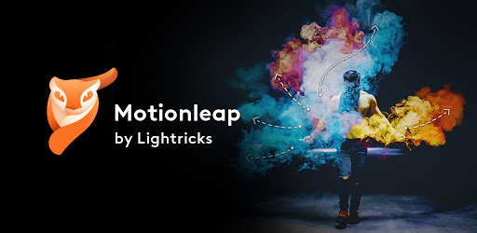

**4.2.** Lightroom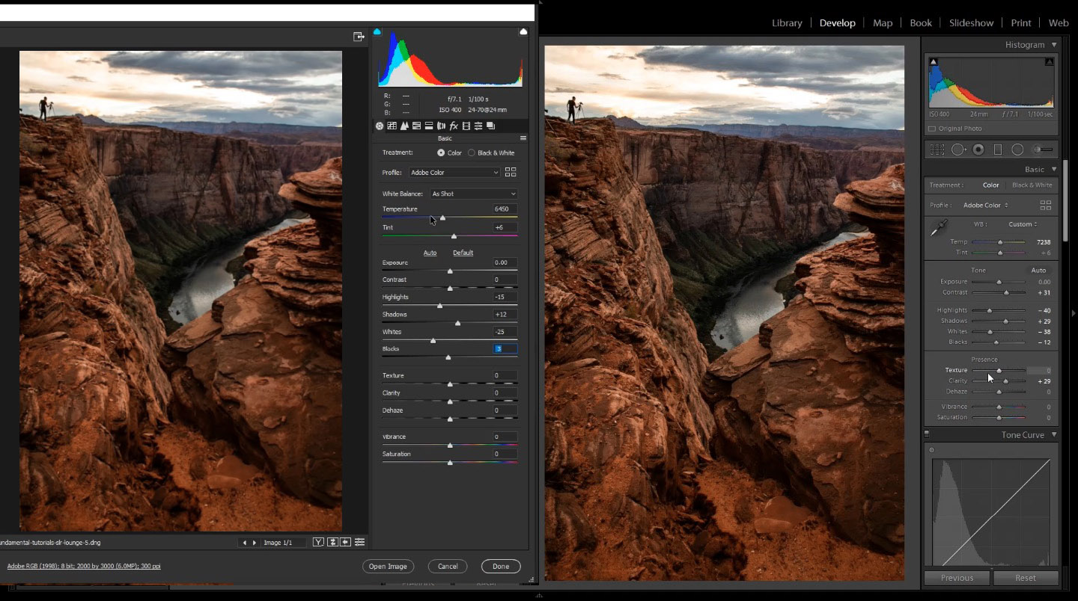

**4.3.** Blend Photo Editor

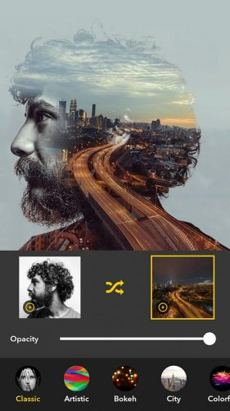

**5.Contributia autorului**

Cum am spus si in Introducere, viziunea mea este de a face o aplicatie care sa ajute utilizatorul printr-o interfata simplista si cu multe preseturi.

**6.Planul de dezvoltare al aplicatiei**

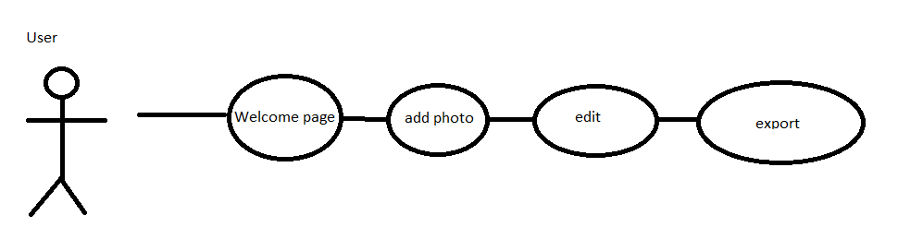

**7.Referinte**

<https://stormotion.io/blog/how-to-make-your-own-photo-editing-app-like-picsart/>

<https://stackoverflow.com/questions/13373878/android-image-editor>